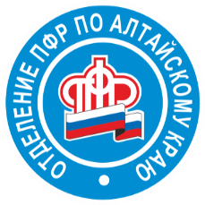
Пресс-релиз

15.04.2019

Инфографика ПФР: как семьи Алтайского края распоряжаются материнским капиталом

По данным регионального Отделения ПФР на 1 апреля 2019 года сертификаты на материнский семейный капитал получили 163 907 семей. Распорядились средствами материнского капитала полностью - 106 366 семей.
- Улучшение жилищных условий семей - неизменно самое востребованное направлением в расходовании средств семейного капитала, - рассказывает начальник отдела социальных выплат краевого Пенсионного фонда Яна Позднякова. - Стабильно востребованным является направление капитала на образование детей, в том числе и на оплату детских садов. Этим правом в крае уже воспользовались 7058 семей, потратив на эти цели 305 млн рублей. Еще одно из возможных направлений – перевод средств на накопительную пенсию мамы. Улучшить таким образом пенсионное будущее мамы решились в крае 66 семей.
Напомним, с 2018 года в семьях, где родились или были усыновлены вторые дети, появилась еще одна возможность использования материнского капитала - получение ежемесячной выплаты. Необходимо только соблюсти обязательное условие: документально подтвердить доход ниже полуторакратного прожиточного минимума работающего гражданина, установленного в регионе проживания на определенный период. На начало апреля в крае принято 904 заявления на ежемесячную выплату.
Программа государственной поддержки семей с детьми продлена до конца 2021 года. Условия прежние – рождение или усыновление второго или третьего, или последующего ребенка. Размер материнского капитала в 2019 году составляет 453 026 руб.
Подать заявление в электронном виде на получение сертификата и распоряжение его средствами можно как через Личный кабинет гражданина на сайте ПФР, так и через портал госуслуг.

